PHIẾU HỌC TẬP ENTITY FRAMEWORK CORE
Họ và tên: _______Hà Minh Vượng__________________________

Mã sinh viên: ____1871020678_____________________________

Ngày làm: ________03/01/2026_________________________

PHIẾU HỌC TẬP EF CORE [01] — ORM LÀ GÌ & CODE FIRST WORKFLOW
Video/Tài liệu đã xem (Link): https://youtu.be/0e27MjAY0B4?si=pLHVNFi2syZkBK-p

1. Kiến thức cốt lõi (Tóm tắt bằng lời của bạn)
Sau khi xem video/đọc tài liệu, hãy tự diễn giải 3 khái niệm quan trọng nhất:

1. ORM là gì? (Viết bằng lời riêng của bạn)
ORM là viết tắt của ______ Object–Relational Mapping___________________________

Nó giải quyết vấn đề gì? (Tại sao cần ORM thay vì viết SQL thuần?)
- Giúp giảm việc viết SQL thủ công, tránh lỗi cú pháp
- Làm code dễ đọc, dễ bảo trì, tập trung vào logic nghiệp vụ
- Làm việc với dữ liệu bằng object quen thuộc trong C#

2. Entity Framework Core (EF Core) là gì?
EF Core là một ______ ORM framework_______ trong .NET để làm việc với _database_

Ưu điểm chính của nó so với ADO.NET thuần:
- Không cần viết nhiều SQL thủ công
- Tự động mapping bảng ↔ class
- Hỗ trợ LINQ, Migration, Code First / Database First

3. Code First Workflow là gì? (Vẽ sơ đồ workflow)
Quy trình 5 bước:

1. Viết _______ Model / Entity class__________ (Product, Category)

↓

2. Tạo ______ DbContext____________

↓

3. Add ______ Migration___________ (Tạo bản ghi lịch sử thay đổi)

↓

4. Update _____ Database_____________

↓

5. _______ Database / Tables__________ được tạo tự động!

2. Ví dụ thực hành (Bắt buộc)
Yêu cầu: Tạo một project ASP.NET Core Web API đơn giản với EF Core

Mục tiêu:
- Tạo 2 Entity: Category và Product
- Tạo DbContext
- Tạo migration đầu tiên
- Apply migration để tạo Database

Bước 1: Tạo Entity Classes
Viết code cho Models/Category.cs:

public class Category

{

public int Id { get; set; }

// VIẾT CÁC PROPERTIES KHÁC CỦA BẠN VÀO ĐÂY

// (Gợi ý: Name, Description)

public string Name { get; set; } = null!;
public string? Description { get; set; }

// Navigation Property (1 Category → Many Products)

public ICollection<Product> Products { get; set; } = new List<Product>();

}

Viết code cho Models/Product.cs:

public class Product

{

public int Id { get; set; }

// VIẾT CÁC PROPERTIES KHÁC CỦA BẠN VÀO ĐÂY

// (Gợi ý: Name, Price, Stock, CategoryId)

public string Name { get; set; } = null!;
public decimal Price { get; set; }
public int Stock { get; set; }

// Foreign Key

public int CategoryId { get; set; }

// Navigation Property

public Category Category { get; set; } = null!;

}

Câu hỏi: Tại sao Property Category trong class Product lại có = null!;? Nó có nghĩa là gì?
null! chỉ để ngăn warning, không làm Category thực sự null lúc chạy.

Bước 2: Tạo DbContext
Viết code cho Data/AppDbContext.cs:

using Microsoft.EntityFrameworkCore;

public class AppDbContext : DbContext

{

public AppDbContext(DbContextOptions<AppDbContext> options) : base(options)

{

}

// VIẾT CÁC DBSET CỦA BẠN VÀO ĐÂY

// (Gợi ý: DbSet<Category>, DbSet<Product>)
using Microsoft.EntityFrameworkCore;
using YourProjectName.Models;

public class AppDbContext : DbContext
{
public AppDbContext(DbContextOptions<AppDbContext> options)
: base(options)
{
}

// DbSet
public DbSet<Category> Categories { get; set; } = null!;
public DbSet<Product> Products { get; set; } = null!;

protected override void OnModelCreating(ModelBuilder modelBuilder)

{

base.OnModelCreating(modelBuilder);

// Fluent API configuration (nếu cần)

}

}

Bước 3: Đăng ký DbContext trong Program.cs
Viết đoạn code để đăng ký DbContext:

// Thêm vào file Program.cs sau dòng: var builder = WebApplication.CreateBuilder(args);

// Bước 1: Đọc Connection String từ appsettings.json

var connectionString = builder.Configuration.GetConnectionString("DefaultConnection");

// Bước 2: Đăng ký DbContext với DI Container

builder.Services.AddDbContext<AppDbContext>(options =>
options.UseSqlServer(connectionString)
);

Bước 4: Cấu hình appsettings.json
Thêm Connection String vào file appsettings.json:

{

"ConnectionStrings": {

"DefaultConnection": " Server=.;Database=EShopDb;Trusted_Connection=True;"

}

}

Giải thích:

- Server=. có nghĩa là: kết nối tới SQL Server đang chạy trên máy local (localhost)______________________________________________________________

- Database=EShopDb có nghĩa là: tên database sẽ dùng _________________________________________________________________

- Trusted_Connection=True có nghĩa là: dùng tài khoản Windows hiện tại để đăng nhập SQL Server (Windows Authentication)
_________________________________________________________________

Bước 5: Tạo Migration & Apply vào Database
Mở Package Manager Console và chạy lệnh:

Add-Migration InitialCreate

Kết quả: Một folder Migrations/ sẽ được tạo. Hãy mô tả file migration này là gì?

Tiếp theo, chạy lệnh:

Update-Database

Kết quả: Database EShopDb sẽ được tạo. Hãy mở SQL Server Management Studio (SSMS) và:

- Kiểm tra Database EShopDb đã tồn tại
- Chụp ảnh màn hình cấu trúc bảng Products (trong Object Explorer → Databases → EShopDb → Tables)

Ảnh kết quả (Dán ảnh SSMS vào đây):
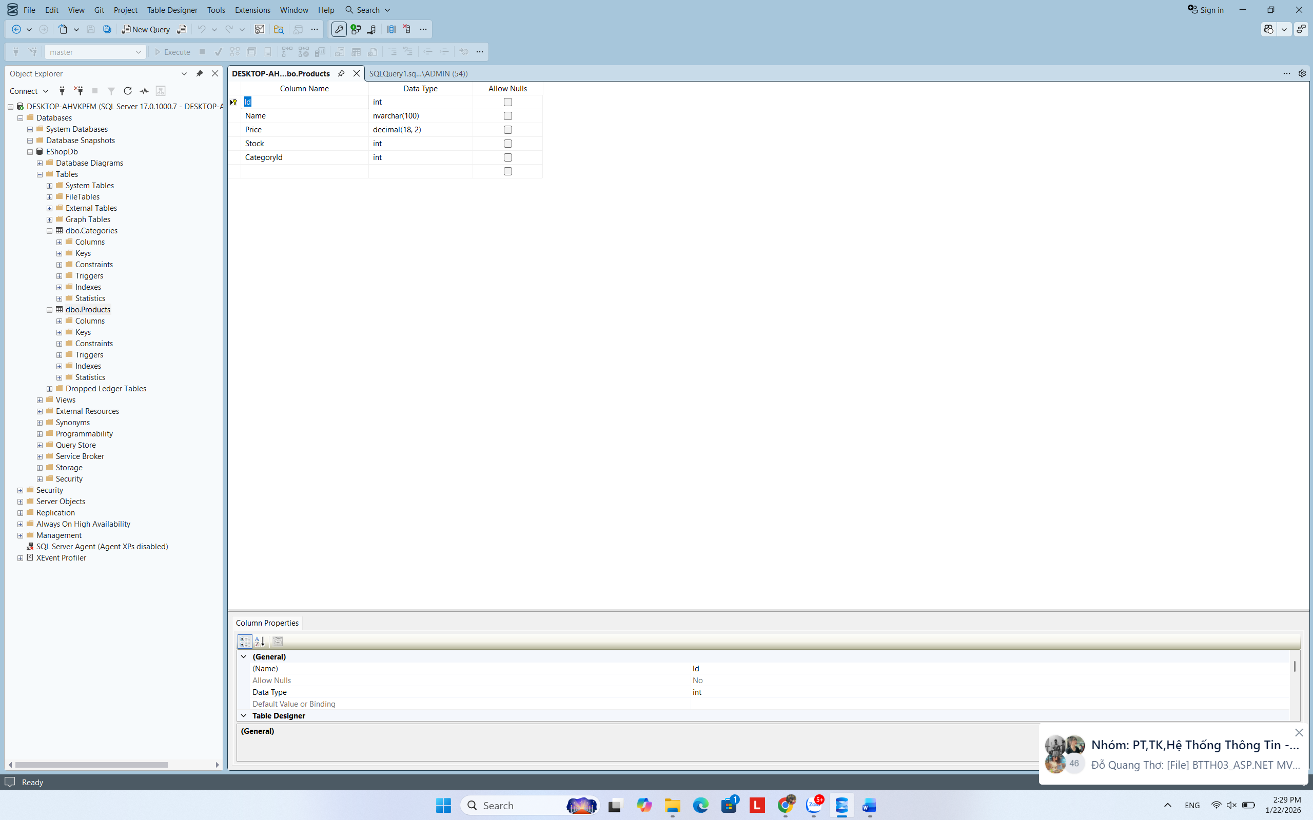

(Dán ảnh chụp từ SSMS)

3. Câu hỏi/Thắc mắc của tôi
Ba điều tôi chưa hiểu rõ hoặc muốn hỏi thêm:

- ORM giúp lập trình viên làm việc với cơ sở dữ liệu dễ hơn như thế nào so với viết SQL thuần?
- Code First Workflow trong EF Core được thực hiện theo các bước nào?
- Migration dùng để làm gì và khi nào cần tạo migration mới?

PHIẾU HỌC TẬP EF CORE [02] — CRUD & RELATIONSHIPS
Video/Tài liệu đã xem (Link): https://youtu.be/MUhDe_yZ5WQ?si=Mm-9M4g012Cx1KHb

1. Kiến thức cốt lõi (So sánh 4 thao tác CRUD)
Sau khi xem video/đọc tài liệu, hãy hoàn thành bảng so sánh dưới đây:

CRUD | Ý nghĩa | Method EF Core | Ví dụ code (1-2 dòng)
C | Thêm mới dữ liệu vào CSDL | _context.Products.Add() | _context.Products.Add(product);
R | Lấy / đọc dữ liệu từ CSDL | _context.Products.Find() hoặc FirstOrDefaultAsync() | var p = _context.Products.Find(1);
U | Cập nhật dữ liệu đã tồn tại | SaveChangesAsync() (sau khi modify property) | product.Name = "New name";
D | Xóa dữ liệu khỏi CSDL | _context.Products.Remove() | _context.Products.Remove(product);

2. Kiến thức về Relationships (Quan hệ giữa các bảng)

2.1 One-to-Many (1-N): Category → Products
Quan hệ này có ý nghĩa gì?
Một Category có thể chứa nhiều Product
Mỗi Product chỉ thuộc về một Category

Trong code C#, chúng ta cấu hình bằng:

// Trong Category.cs

public ICollection<Product> Products { get; set; } = new List<Product>();

// Trong Product.cs

public int CategoryId { get; set; }

public Category Category { get; set; } = null!;

Câu hỏi:

- Tại sao Category cần ICollection<Product>?
Để biểu diễn mối quan hệ 1–N (một Category có nhiều Product), giúp EF Core load và quản lý danh sách Product thuộc Category đó

- Tại sao Product cần CategoryId?
CategoryId là khóa ngoại (Foreign Key) liên kết Product với Category, giúp xác định Product thuộc về Category nào trong CSDL

2.2 N+1 Query Problem
Đây là một vấn đề hiệu suất rất phổ biến. Hãy giải thích:

❌ KHÔNG TỐT (Gây N+1 Problem):

var products = await _context.Products.ToListAsync();

foreach (var product in products)

{

var categoryName = product.Category.Name; // ← Mỗi lần này = 1 query!

}

// Nếu có 100 sản phẩm → 1 query lấy products + 100 queries lấy category = 101 queries total!

Tại sao điều này xảy ra?
Do Lazy Loading: khi truy cập product.Category, EF Core phải query thêm để lấy Category
Mỗi Product truy cập Category sẽ tạo 1 truy vấn riêng, dẫn đến rất nhiều query

✅ TỐT (Dùng Eager Loading):

var products = await _context.Products

.Include(p => p.Category) // ← Chỉ 1 query, load cả Category!

.ToListAsync();

Tại sao cách này tốt hơn?
Include() sử dụng Eager Loading, load Products và Category cùng lúc
Chỉ tạo 1 truy vấn duy nhất, giảm số query và tăng hiệu suất hệ thống

3. Ví dụ thực hành (Bắt buộc)
Yêu cầu: Triển khai một ProductService với các thao tác CRUD cơ bản

Mục tiêu:
- Tạo ProductService class với các method: Create, GetById, GetAll, Update, Delete
- Sử dụng async/await
- Áp dụng Include để tránh N+1 problem

Viết code cho Services/ProductService.cs:
public class ProductService

{

private readonly AppDbContext _context;

public ProductService(AppDbContext context)

{

_context = context;

}

// CREATE — Thêm sản phẩm mới

public async Task<Product> CreateAsync(Product product)

{

_context.Products.Add(product);
await _context.SaveChangesAsync();
return product;
}

// READ — Lấy tất cả sản phẩm (có Include Category)

public async Task<List<Product>> GetAllAsync()

{

return await _context.Products
.Include(p => p.Category)
.Where(p => !p.IsDeleted)
.ToListAsync();
}

// READ — Lấy 1 sản phẩm theo ID (có Include Category)

public async Task<Product?> GetByIdAsync(int id)

{

return await _context.Products
.FirstOrDefaultAsync(p => p.Id == id && !p.IsDeleted);
}

// UPDATE — Cập nhật sản phẩm

public async Task<Product> UpdateAsync(int id, Product updateData)

{

var existing = await _context.Products.FindAsync(id);
if (existing == null || existing.IsDeleted)
return false;

existing.Name = product.Name;
existing.Price = product.Price;
existing.Stock = product.Stock;
existing.CategoryId = product.CategoryId;

await _context.SaveChangesAsync();
return true;
}

// DELETE — Xóa sản phẩm (Soft Delete)

public async Task DeleteAsync(int id)

{

var product = await _context.Products.FindAsync(id);
if (product == null || product.IsDeleted)
return false;

product.IsDeleted = true;
await _context.SaveChangesAsync();
return true;
}

var query = _context.Products
.Include(p => p.Category)
.Where(p => !p.IsDeleted)
.AsQueryable();

if (!string.IsNullOrEmpty(searchTerm))
{
query = query.Where(p => p.Name.Contains(searchTerm));
}

if (categoryId.HasValue)
{
query = query.Where(p => p.CategoryId == categoryId.Value);
}

return await query.ToListAsync();

Đăng ký ProductService trong Program.cs:
Thêm dòng code sau (trong file Program.cs):

// Đăng ký ProductService vào DI Container
builder.Services.AddScoped<ProductService>();
_________________________________________________________________

4. Kiểm tra kết quả (Optional - Dùng Postman/Thunder Client)
Nếu bạn đã tạo API Controller cho Products, hãy:

- Chụp ảnh kết quả gọi API GET /api/products (nên có ít nhất 2-3 sản phẩm)
- Chụp ảnh kết quả gọi API POST /api/products (thêm sản phẩm mới)
- Chụp ảnh kết quả gọi API PUT /api/products/{id} (cập nhật sản phẩm)
- Chụp ảnh kết quả gọi API DELETE /api/products/{id} (xóa mềm sản phẩm)

Ảnh kết quả Postman (Dán ảnh vào đây):
1.
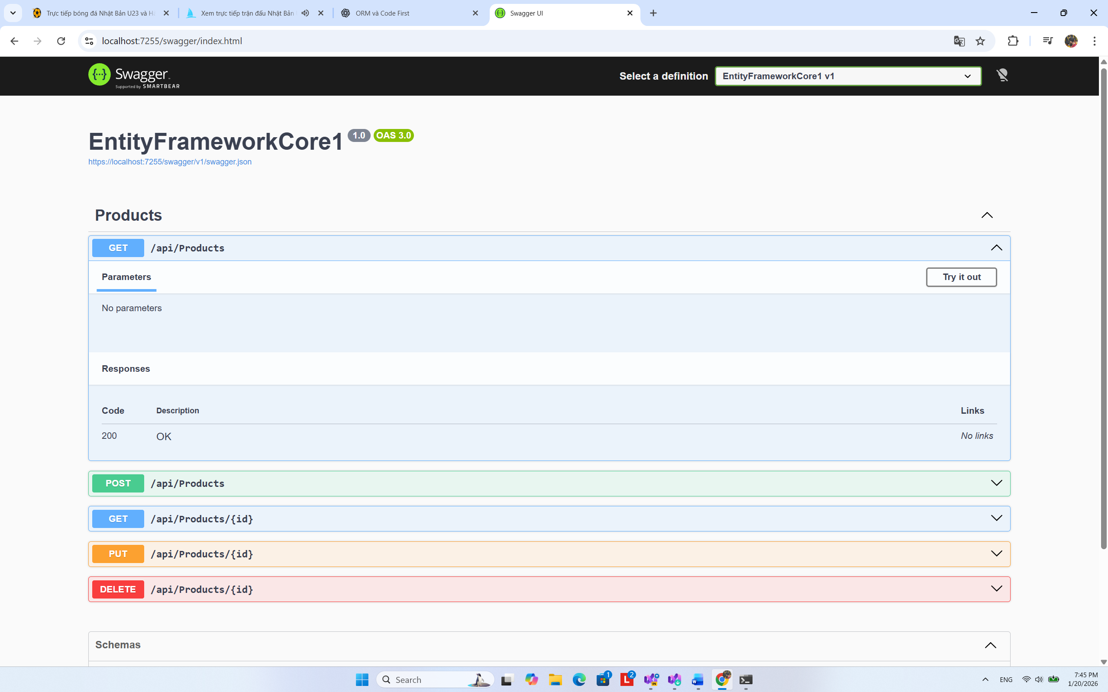
2.
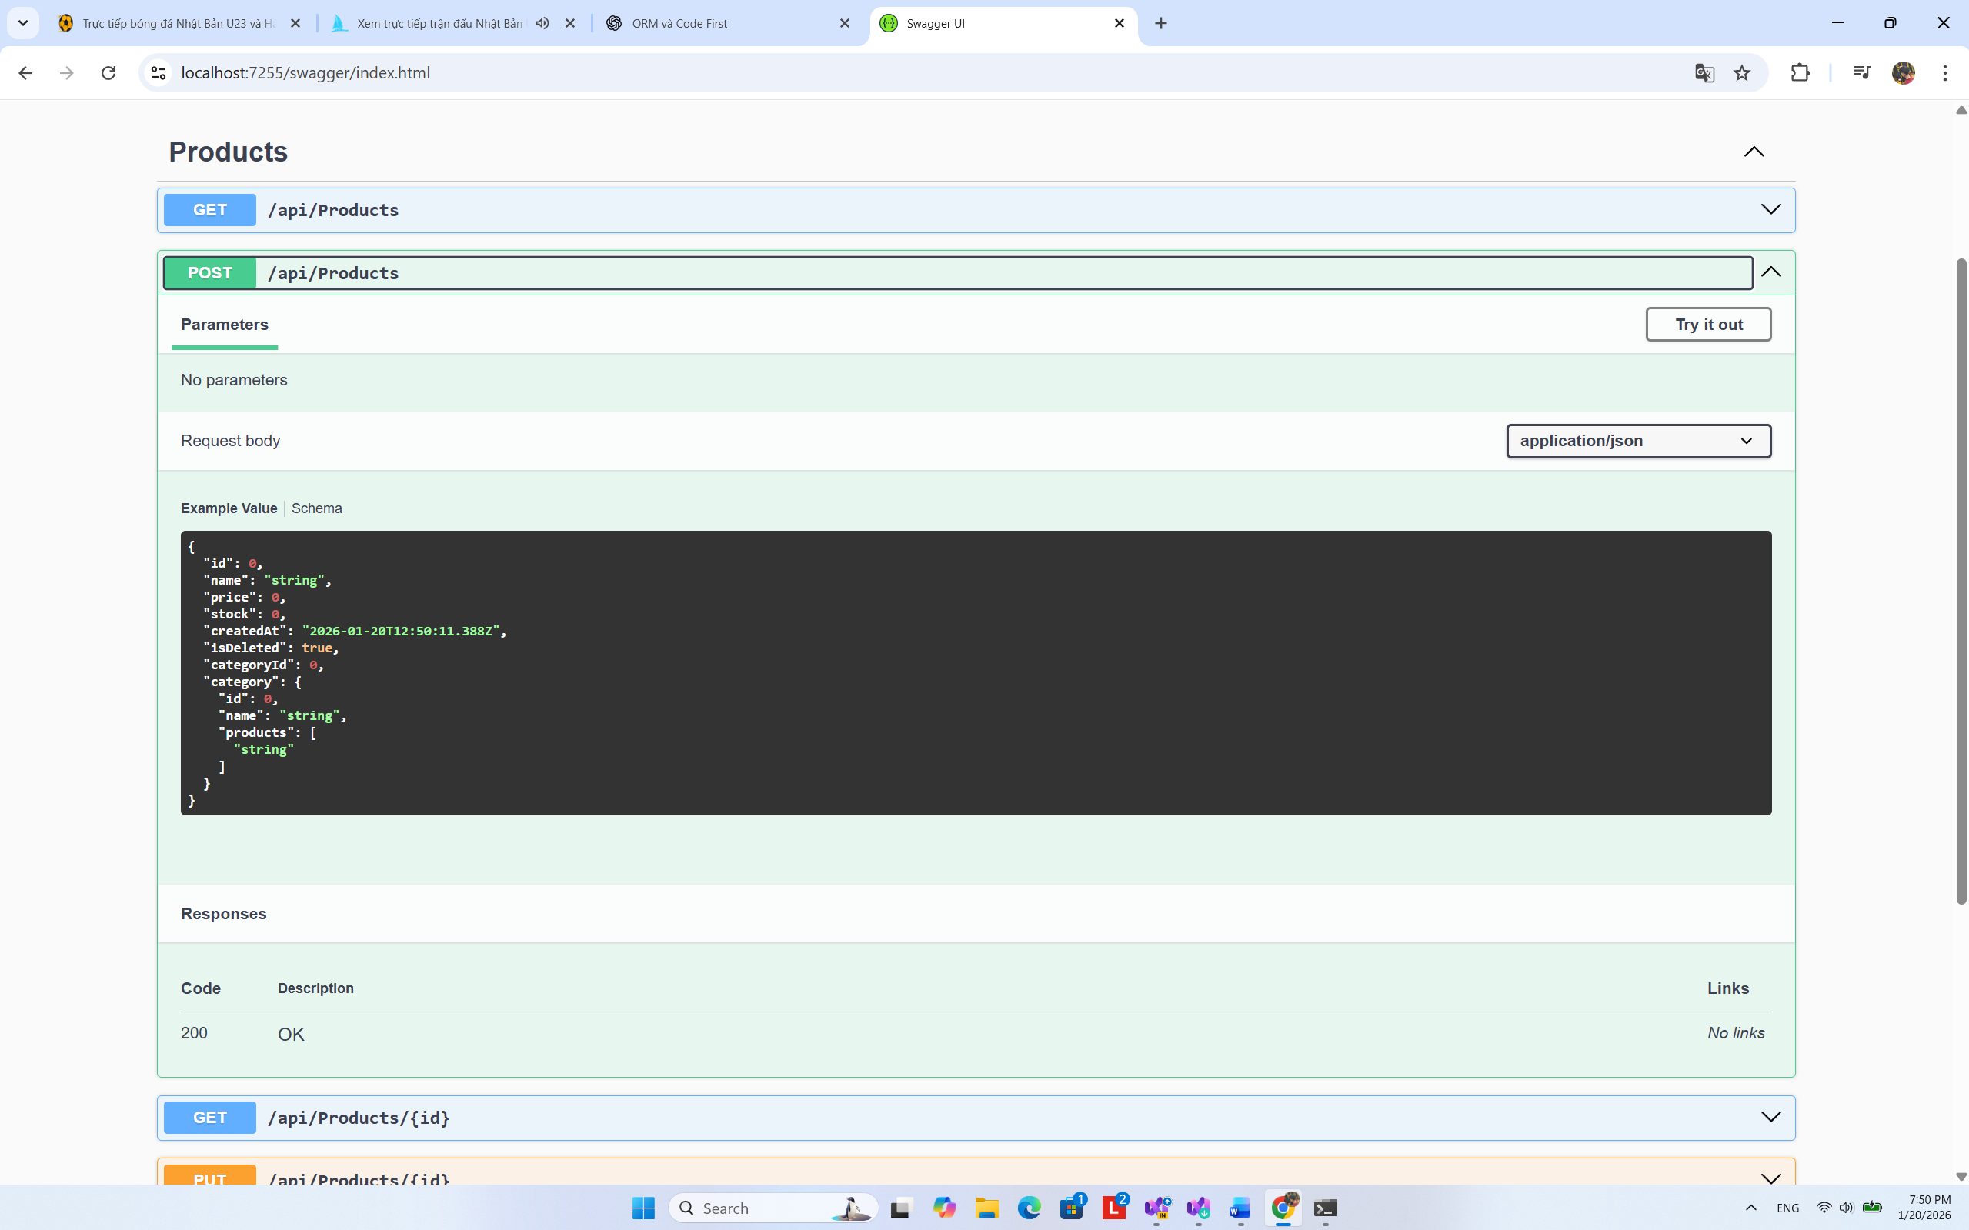
3.
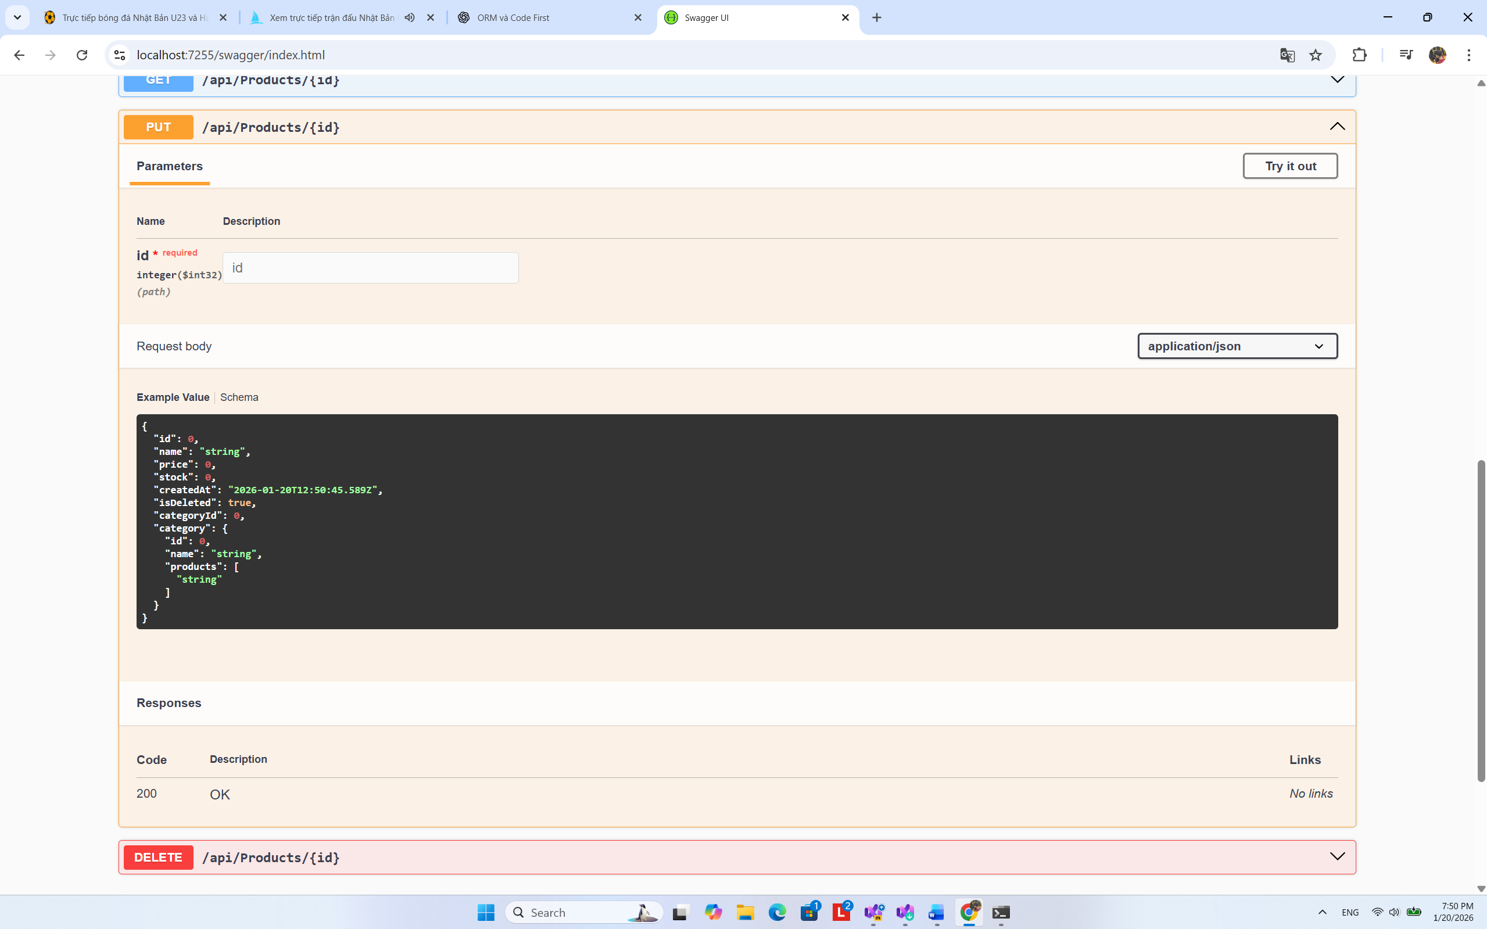
4.
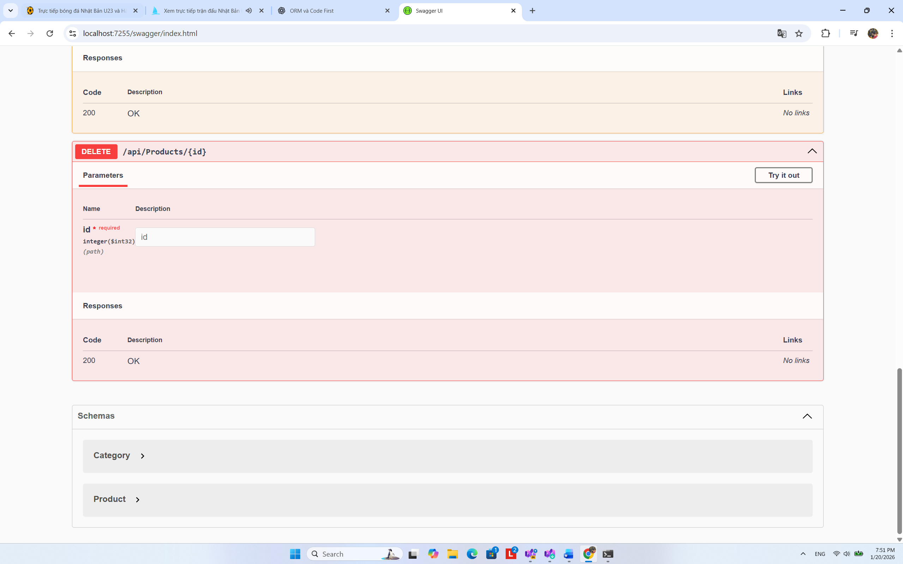
(Dán ảnh 1) (Dán ảnh 2) (Dán ảnh 3) (Dán ảnh 4)

5. Câu hỏi/Thắc mắc của tôi
Ba điều tôi chưa hiểu rõ hoặc muốn hỏi thêm:

- Vì sao trong bảng Product lại cần có CategoryId, và nó dùng để làm gì trong mối quan hệ với Category?
- Khi thêm, sửa, xóa dữ liệu (CRUD) thì nên thao tác trực tiếp bằng DbContext hay thông qua Service thì tốt hơn?
- Khi xóa một Category thì các Product thuộc Category đó sẽ bị ảnh hưởng như thế nào?

PHIẾU HỌC TẬP EF CORE [03] — DATA ANNOTATIONS & FLUENT API
Video/Tài liệu đã xem (Link): https://youtu.be/ay1rF-uHIvo?si=FlQrjESJjqgTiWss

1. Kiến thức cốt lõi (So sánh Annotations vs Fluent API)
Tính năng | Data Annotations | Fluent API
Vị trí code | Viết trực tiếp trong Entity class | Viết trong DbContext
Dễ dùng | Dễ dùng, ngắn gọn, phù hợp người mới | Khó hơn, cần hiểu EF Core rõ
Khả năng mạnh mẽ | Hạn chế, chỉ cấu hình cơ bản | Rất mạnh, cấu hình phức tạp, quan hệ nâng cao
Ưu tiên nếu xung đột | Bị ghi đè | Được ưu tiên cao hơn

2. Ví dụ thực hành (Cải tiến Entity Classes)
Yêu cầu: Sử dụng Data Annotations để cấu hình Entity Classes hoàn chỉnh

Cải tiến Category.cs:

using System.ComponentModel.DataAnnotations;

public class Category

{

[Key] // Primary Key

public int Id { get; set; }

[Required] // Bắt buộc không được null

[MaxLength(100)] // Tối đa 100 ký tự

public string Name { get; set; } = string.Empty;

[MaxLength(500)]

public string? Description { get; set; } // Optional

[Required] // Bắt buộc có ngày tạo

public DateTime CreatedAt { get; set; } // Thời gian tạo

public ICollection<Product> Products { get; set; } = new List<Product>();

}

Cải tiến Product.cs:
using System.ComponentModel.DataAnnotations;
using System.ComponentModel.DataAnnotations.Schema;

public class Product
{
[Key]
public int Id { get; set; }

[Required]
[MaxLength(200)]
public string Name { get; set; } = string.Empty;

[MaxLength(2000)]
public string? Description { get; set; }

// decimal(18,2): tối đa 18 chữ số, 2 chữ số thập phân
[Column(TypeName = "decimal(18,2)")]
public decimal Price { get; set; }

[Range(0, 10000)]
// Stock phải nằm trong khoảng từ 0 đến 10000
public int Stock { get; set; }

[Required]
public DateTime CreatedAt { get; set; } // Ngày tạo

public DateTime? UpdatedAt { get; set; } // Ngày cập nhật (có thể null)

public bool IsDeleted { get; set; } // Đánh dấu xóa mềm

public DateTime? DeletedAt { get; set; } // Thời điểm xóa

[ForeignKey("CategoryId")]
public int CategoryId { get; set; }

public Category Category { get; set; } = null!;
}

3. Sử dụng Fluent API (Tùy chọn - Dành cho bạn muốn hiểu sâu)
Viết Fluent API cấu hình trong AppDbContext.cs:

protected override void OnModelCreating(ModelBuilder modelBuilder)
{
base.OnModelCreating(modelBuilder);

modelBuilder.Entity<Product>(entity =>
{
// Đặt tên bảng
entity.ToTable("Products");

// Primary Key
entity.HasKey(p => p.Id);

// Name: bắt buộc, tối đa 200 ký tự
entity.Property(p => p.Name)
.IsRequired()
.HasMaxLength(200);

// Description: không bắt buộc, tối đa 2000 ký tự
entity.Property(p => p.Description)
.HasMaxLength(2000);

// Price: decimal(18,2)
entity.Property(p => p.Price)
.HasColumnType("decimal(18,2)")
.IsRequired();

// Stock: bắt buộc
entity.Property(p => p.Stock)
.IsRequired();

// CreatedAt: bắt buộc
entity.Property(p => p.CreatedAt)
.IsRequired();

// UpdatedAt: optional
entity.Property(p => p.UpdatedAt)
.IsRequired(false);

// Soft Delete
entity.Property(p => p.IsDeleted)
.HasDefaultValue(false);

entity.Property(p => p.DeletedAt)
.IsRequired(false);

// Cấu hình Relationship: Product – Category (N-1)
entity.HasOne(p => p.Category)
.WithMany(c => c.Products)
.HasForeignKey(p => p.CategoryId)
.OnDelete(DeleteBehavior.Cascade);
});
}

4. Tạo Migration mới & Apply
Sau khi cập nhật Entity Classes, chạy lệnh:

Add-Migration UpdateProductAndCategoryModels

Update-Database

Chụp ảnh cấu trúc bảng Products trong SSMS:
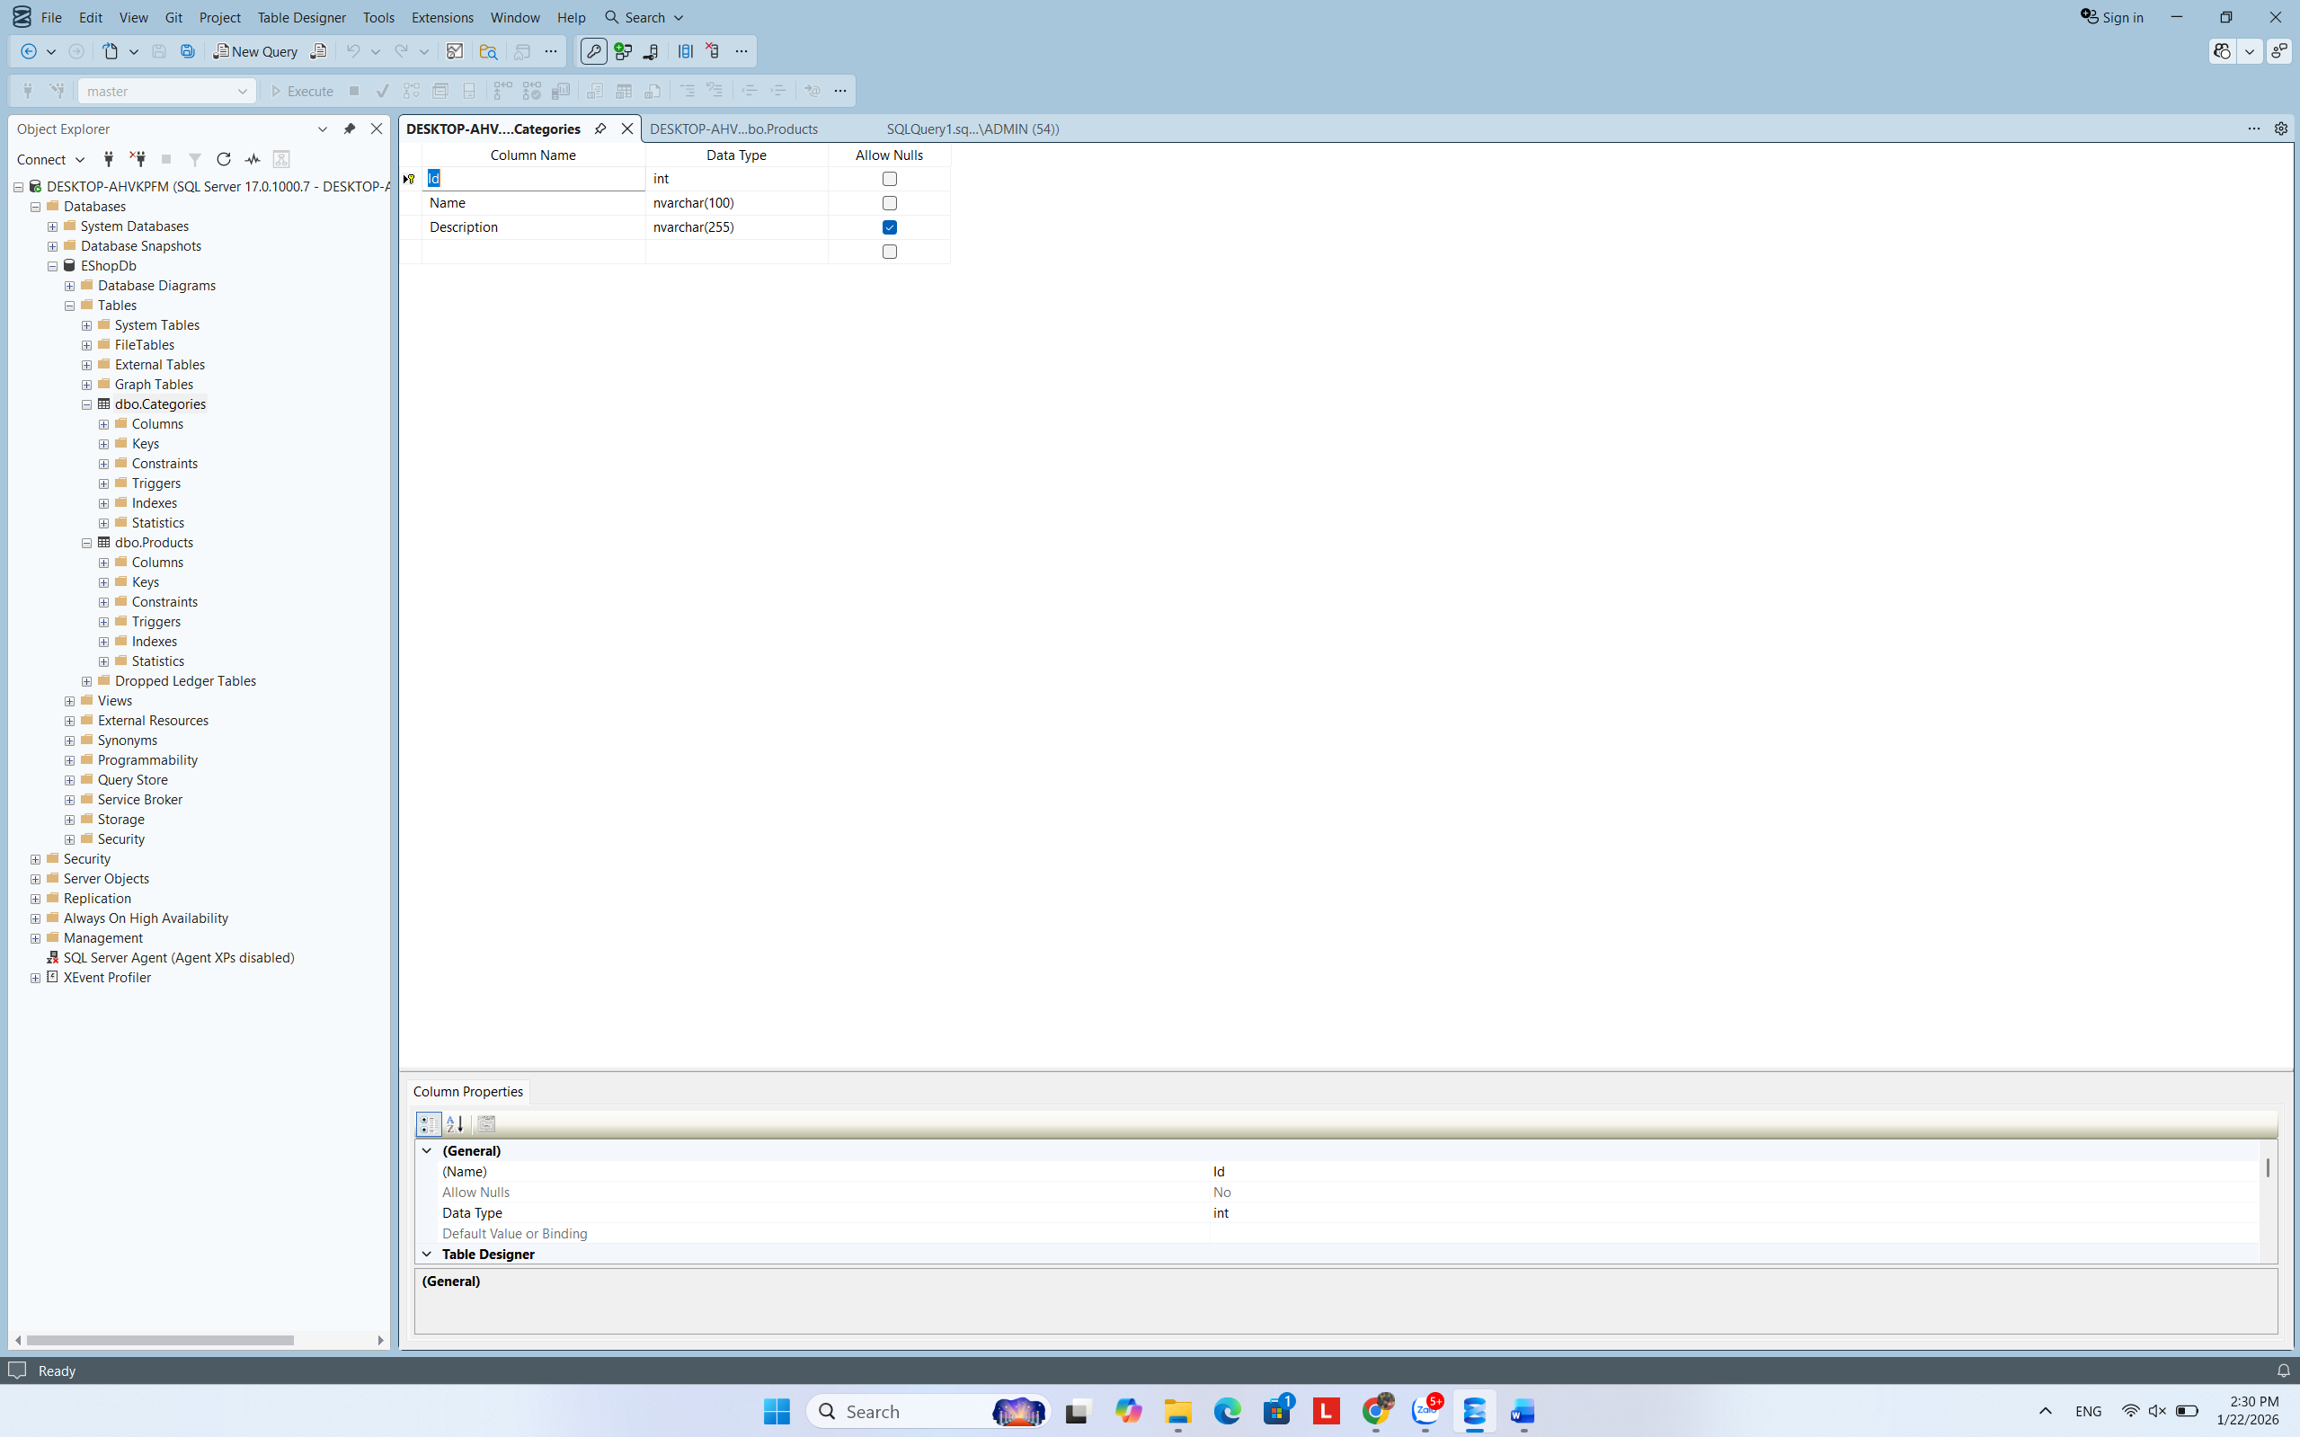

(Dán ảnh)

5. Câu hỏi/Thắc mắc của tôi
- Sự khác nhau giữa Data Annotations và Fluent API trong EF Core là gì?
- Khi nào nên ưu tiên dùng Fluent API thay vì Data Annotations để cấu hình Entity?

MINI TEST
Trả lời các câu hỏi sau để tự kiểm tra hiểu biết của mình:

Phần 1: ORM & Code First
1. Code First có nghĩa là?

- A. Viết SQL trước, sau đó tạo C# classes
- B. Viết C# classes trước, Database tự tạo từ code
- C. Đặt code trước SQL trong project

2. DbContext là gì?

- A. Một database server
- B. Cổng giao tiếp giữa C# code và Database
- C. Một bảng trong database

3. Migration dùng để làm gì?

- A. Backup database
- B. Tạo và cập nhật database schema
- C. Tối ưu performance

Phần 2: CRUD & Relationships
4. Eager Loading dùng method nào?

- A. .Load()
- B. .Include()
- C. .Join()

5. N+1 Query Problem xảy ra khi?

- A. Không dùng Include → mỗi navigation property access = 1 query
- B. Dùng quá nhiều Include
- C. Query quá phức tạp

6. Soft Delete khác Hard Delete?

- A. Không khác
- B. Soft Delete đánh dấu (IsDeleted=true), Hard Delete xóa hẳn
- C. Soft Delete nhanh hơn

Phần 3: Annotations & Fluent API
7. [Required] annotation có ý nghĩa gì?

- A. Property là optional
- B. Property không được phép null
- C. Property là Primary Key

8. Data Annotations vs Fluent API, cái nào có quyền ưu tiên cao hơn khi xung đột?

- A. Data Annotations
- B. Fluent API
- C. Bằng nhau

Đáp án Mini Test

👉 Nhấn vào đây để xem đáp án Phần 1:
- B - Viết C# classes trước, Database tự tạo
- B - Cổng giao tiếp giữa C# code và Database
- B - Tạo và cập nhật database schema

Phần 2:
- B - .Include()
- A - Không dùng Include → mỗi access = 1 query
- B - Soft Delete đánh dấu, Hard Delete xóa hẳn

Phần 3:
- B - Property không được phép null
- B - Fluent API có ưu tiên cao hơn

📌 TÓM TẮT CHƯƠNG (Self-Reflection)
Sau khi hoàn thành các phiếu học tập, hãy tự mô tả:

Những gì tôi đã hiểu:
- Hiểu Entity Framework Core là gì và vai trò của ORM trong việc làm việc với database.
- Hiểu quy trình Code First trong EF Core: tạo Entity, DbContext, Migration và Update Database.
- Hiểu cách sử dụng Data Annotations và Fluent API để cấu hình bảng và quan hệ dữ liệu.

Những gì tôi vẫn chưa rõ:
- Cách EF Core xử lý dữ liệu khi có nhiều quan hệ phức tạp giữa các bảng.
- Sự khác nhau và cách sử dụng các DeleteBehavior trong EF Core.

Mục tiêu tiếp theo:
Tiếp tục học sâu hơn về EF Core, luyện tập CRUD nâng cao và tối ưu truy vấn dữ liệu.

Ghi chú của giáo viên:

Ngày hoàn thành: ____10/01/2026________

Chữ ký sinh viên: ___Ha Minh Vuong___

